Decoração junina
O mês de junho é marcado por tradições festivas. Para isso, alguns elementos dão a “cara” dessas festividades: fogueiras para espantar o frio; as barracas típicas de deliciosos quitutes; as vestimentas criativas e alegres; as músicas e cantigas para as animadas danças; as bandeirinhas com seus formatos de polígonos para compor a decoração. Enfim, uma porção de itens que não podem ficar de fora.
Alguns desses elementos que compõem a decoração junina são figuras geométricas importantes: bandeirinhas (pentágonos), balões planos (losangos), balões tridimensionais; balões em fitas de retângulos, enfim, uma série de possibilidades;
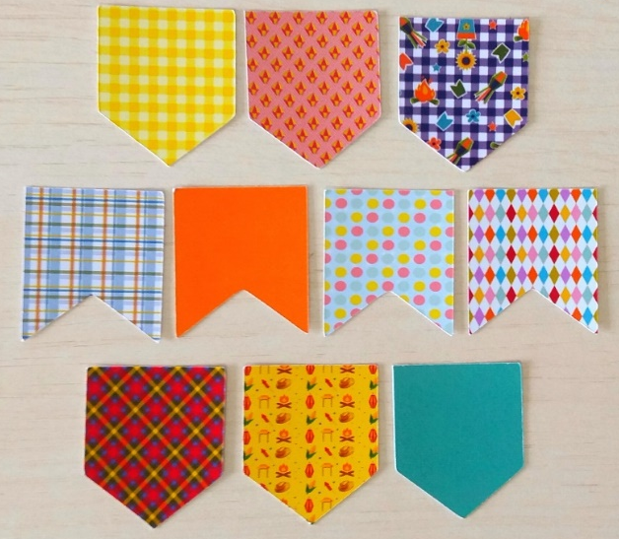
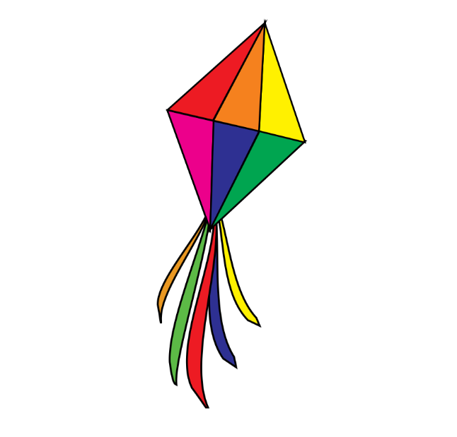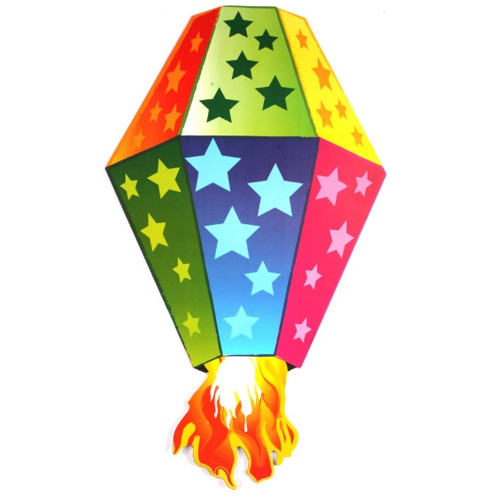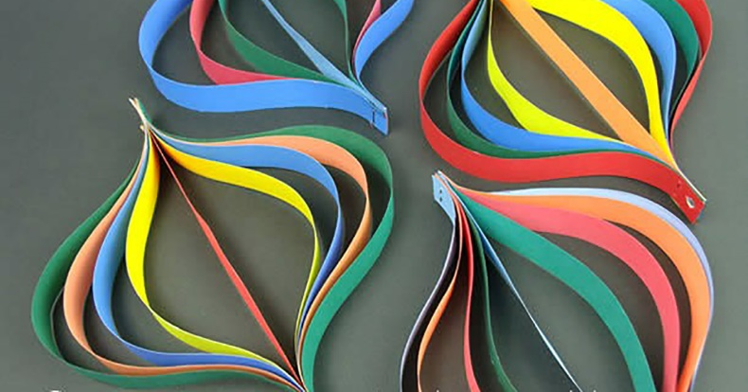

Proposta:
Escolha um ambiente, ou parte dele, para fazer uma decoração junina utilizando a composição de elementos geométricos.
Ao terminar, tire uma foto da decoração e envie para o moodle.

Materiais:
Barbante, papel, revistas, jornal, cola, tesoura, régua, fitas e outros que achar conveniente.

